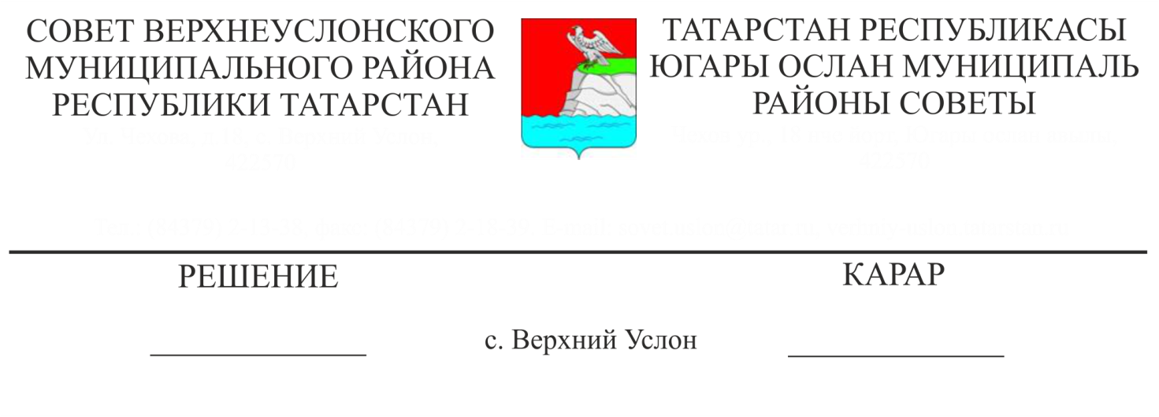

04.06.2020 № 58-677 __

Аренда түләүләрен түләүдән азат итү өлешендә кече һәм урта эшкуарлык субъектларына ярдәм чаралары турында

«Россия Федерациясендә җирле үзидарә оештыруның гомуми принциплары турында» 2003 елның 6 октябрендәге 131-03 номерлы Федераль закон нигезендә, «Гадәттән тыш хәлләрне кисәтү һәм бетерү мәсьәләләре буенча Россия Федерациясенең аерым закон актларына үзгәрешләр кертү турында» 2020 елның 1 апрелендәге 98-ФЗ номерлы Федераль закон нигезендә, «Күчемсез мөлкәтне арендалау шартнамәләре буенча аренда түләвен кичектерү шартларына һәм срокларына таләпләр билгеләү турында» Россия Федерациясе Хөкүмәтенең 2020 елның 3 апрелендәге 439 номерлы карары белән, «Татарстан Республикасы дәүләт милкендәге күчемсез мөлкәтне арендалау шартнамәләре буенча аренда түләвен кичектереп тору шартлары турында» Татарстан Республикасы Министрлар Кабинетының 2020 елның 22 апрелендәге 314 номерлы карары белән, «Яңа коронавируслы инфекция таралу нәтиҗәсендә хәлнең начараюы шартларында Россия икътисады тармакларының исемлеген раслау турында» Россия Федерациясе Хөкүмәтенең 2020 елның 3 апрелендәге 434 номерлы карары белән, Россия Федерациясе Хөкүмәтенең 2020 елның 19 мартындагы 670-р номерлы күрсәтмәсе, Татарстан Республикасы Министрлар Кабинетының 2020 елның 22 апрелендәге 821-р күрсәтмәсенә таянып,

Югары Ослан муниципаль районы Советы

карар кылды:

1. 1. Татарстан Республикасы Югары Ослан муниципаль районының Мөлкәт һәм җир мөнәсәбәтләре палатасына (алга таба - Палата) Татарстан Республикасы Югары Ослан муниципаль районы мөлкәтенә караган муниципаль мөлкәтне (шул исәптән җир кишәрлекләрен) һәм дәүләт милке чикләнмәгән җирләрне (алга таба - муниципаль мөлкәт) арендалау шартнамәләре буенча тәэмин итәргә:

а) арендаторлар - кече һәм урта эшкуарлык субъектларының Россия икътисады тармакларында эшчәнлек төрләрен гамәлгә ашыручы кече һәм урта эшкуарлык субъектларының бердәм реестрына кертелгән, яңа коронавируслы инфекциясе тарату нәтиҗәсендә хәлнең начараюы шартларында иң күп зыян күрүчеләр мөрәҗәгать иткән көннән алып җиде эш көне дәвамында, исемлеге «Яңа коронавируслы инфекция таралу нәтиҗәсендә хәлнең начараюы шартларында Россия икътисады тармакларының исемлеген раслау турында» Россия Федерациясе Хөкүмәтенең 2020 елның 3 апрелендәге 434 номерлы карары белән расланган шартнамәләре буенча 2020 елның апрель-июнь айлары өчен аренда түләүләрен түләүдән азат итүне күздә тоткан өстәмә килешүләр төзү.

Әгәр аренда шартнамәсендә күрсәтелгән эшчәнлек төрен (төрләрен) гамәлгә ашыру өчен файдалану максатларында муниципаль мөлкәт бирү каралган булса һәм күрсәтелгән эшчәнлек төрен (эшчәнлек төрләрен) гамәлгә ашыру өчен тиешле мөлкәттән файдалануны раслый торган документлар булса, күрсәтелгән аренда түләүләрен түләүдән азат итү гамәлгә ашырыла.

б) Татарстан Республикасы Югары Ослан муниципаль районының рәсми сайтында арендаторлар - кече һәм урта эшкуарлык субъектлары өчен әлеге карар үз көченә кергән көннән алып өч эш көне эчендә әлеге пунктның «а» пунктчасы нигезендә өстәмә килешүләр төзү мөмкинлеге турында мәгълүмат урнаштыру.

1. 2. Әлеге карар нигезендә күрсәтелгән аренда түләүләрен түләүдән азат итү кече һәм урта эшкуарлык субъектларының бердәм реестрына кертелгән, Татарстан Республикасы территориясендә югары әзерлек яисә гадәттән тыш хәл режимын кертү көненә карата әлеге карарның 1 пунктындагы «а» пунктчасында каралган эшчәнлек төрен (төрләрен) гамәлгә ашыру өчен файдаланыла торган муниципаль мөлкәтне арендалау шартнамәләре буенча узган чорда аренда түләүләрен түләү буенча үтәлмәгән бурыч булган кече һәм урта эшкуарлык субъектларына карата гамәлгә ашырыла дип билгеләргә.
2. 3. «Татарстан Республикасы Югары Ослан муниципаль районының мөлкәт һәм җир мөнәсәбәтләре палатасы» МКУ Татарстан Республикасы Җир һәм мөлкәт мөнәсәбәтләре Министрлыгына әлеге карарның үтәлеше турында мәгълүматны 2020 елның 2 кварталыннан башлап кварталдан соңгы айның 10 көненнән дә соңга калмыйча тапшыруны тәэмин итәргә.
3. 4. Әлеге карарны Татарстан Республикасы хокукый мәгълүматының рәсми порталында (www.pravo.tatarstan.ru) һәм Югары Ослан муниципаль районының рәсми сайтында (https://verhniy-uslon.tatarstan.ru) урнаштырырга.
4. 5. Әлеге карарның үтәлешен тикшереп торуны Югары Ослан муниципаль районы Советының икътисадый үсеш, экология, табигый ресурслар һәм җир мәсьәләләре буенча даими комиссиясенә йөкләргә.

Совет рәисе,

Югары Ослан муниципаль районы

Башлыгы М.Г. Зиатдинов